Scultura greca
L’arte greca si distingue in tre fasi principali:
-periodo arcaico (dal VII secolo a. C)
-periodo classico (dal V secolo a. C.)
-periodo ellenistico (dal IV al I secolo a.C)
Nel periodo classico lo scultore Policleto scrive un trattato, il Canone, che stabilisce le regole per creare la statua perfetta, basata su un perfetto equilibrio proporzionale tra tutte le parti del corpo. L’unità di misura è la testa (modulo), contenuta 8 volte nel corpo umano. La bellezza inoltre si realizza attraverso l’armonica disposizione delle membra. Quasi tutte le sculture di questo periodo sono andate distrutte, sono rimaste le copie romane, sufficienti comunque a farci capire l’eccezionale bravura degli artisti greci.

La rappresentazione della figura maschile
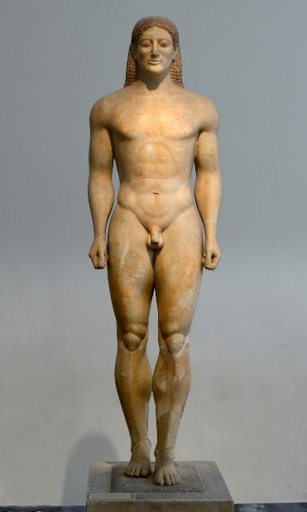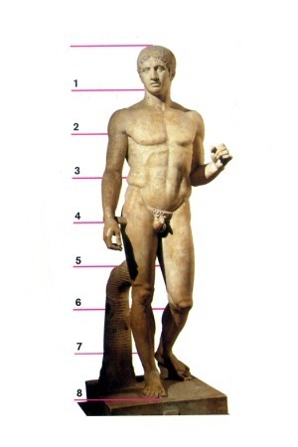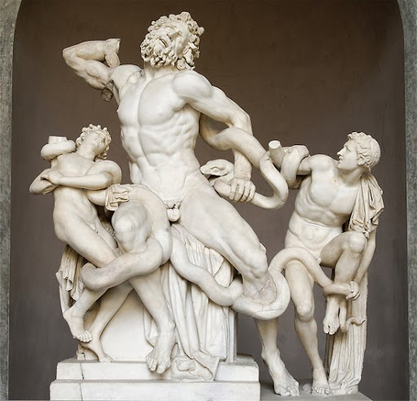
Periodo arcaico Periodo classico Periodo Ellenistico

Nel periodo arcaico i Kouros (ragazzi) ricordano le monumentali statue egizie. Le loro forme sono geometrizzanti, rigide e simmetriche. Nel periodo classico la posizione della figura diventa meno rigida e statica. Nel periodo ellenistico, infine, la figura si anima, si conferisce più movimento ai personaggi e i volti sono più espressivi.

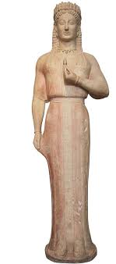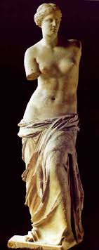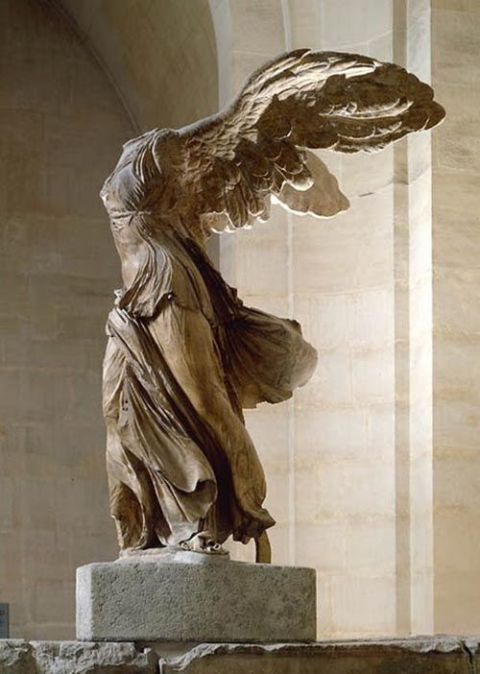
Periodo arcaico Periodo classico Periodo Ellenistico

Anche la rappresentazione della figura femminile subisce una trasformazione: il corpo da rigidamente bloccato come una colonna diventa più mosso e flessuoso; l’abbigliamento prima geometrizzante diventa sempre più ricco, ondulato e libero. Anche il volto acquista sempre più espressività.

